ОБЩИЕ ОБЯЗАТЕЛЬНЫЕ ЭЛЕМЕНТЫ СИСТЕМ РАЗДЕЛЬНОГО СБОРА ТБО РАЗНЫХ СТРАН
РАСПРЕДЕЛЕНИЕ ОТВЕТСТВЕННОСТИ ЗА СБОР, УТИЛИЗАЦИЮ И ОБЕЗВРЕЖИВАНИЕ ОТХОДОВ
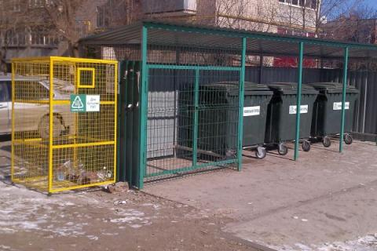
Одним из обязательных элементов является распределение ответственности за сбор, утилизацию и обезвреживание отходов. Такая ответственность возложена на производителей отходов — предприятия, жителей, образовательные учреждения, торговые центры. Например, организация раздельного сбора мусора в Сан-Франциско выглядит следующим образом[5]. Коммунальные отходы сортируются жителями и на предприятиях по трем позициям и раскладываются в цветные контейнеры. В синий контейнер складываются все виды пригодных для вторичной переработки материалов (изделия из пластмасс, стекла, бумаги, металлов); в зеленый — все виды органических отходов, пригодных для компостирования, в т.ч. садовые, пищевые отходы, бумажная упаковка с пищевыми загрязнителями и др.); в черный — все остальные отходы. Цветовая кодировка контейнеров единая во всем городе. Стандартный объем контейнера для частных домовладений составляет 64 галлона (приблизительно 240 л), но может быть увеличен или уменьшен по желанию клиента. У многоквартирных домов и предприятий располагаются крупные контейнеры.
Отходы из синего контейнера направляются на мусоросортировочный комплекс, принадлежащий компании, с которой заключается договор, откуда рассортированное вторичное сырье направляется потребителям. Органические отходы направляются на площадку для полевого компостирования. Отходы из черного контейнера направляются без сортировки на полигон для захоронения. При этом плата с жителей взимается только исходя из объема и частоты вывоза черного контейнера.
Синий и зеленый контейнеры вывозятся условно бесплатно, однако взимаемые средства за вывоз черного контейнера идут и на финансирование обращения с отходами, собираемыми для переработки. С коммерческих предприятий взимается также плата за вывоз органических отходов из зеленого контейнера в размере 75 % от тарифа на вывоз черного контейнера.
Кстати. Подобные схемы с некоторыми вариациями реализованы в Германии, Финляндии и других странах: цветные контейнеры для разных отходов, обязательность раздельного сбора для всех производителей отходов и экономические стимулы (снижение количества смешанных отходов → снижение платы за вывоз и обезвреживание).
Несмотря на то что Чехия — страна бывшего социалистического лагеря, это не помешало ей за последнее десятилетие увеличить количество перерабатываемых отходов более чем в 10 раз (см. таблицу выше). При сборе мусора в стране используются не только контейнеры для стекла (зеленый), пластика (желтый) и бумаги (синий) (рис. 3). Обращает на себя внимание большой светло-зеленый контейнер, надпись на котором гласит: «Кладите только чистый текстиль в полиэтиленовых пакетах и спаренную обувь. Спасибо» (рис. 4). Таким образом, помимо экологического и экономического, здесь присутствует исоциальный аспект использования вторсырья.

Очень интересен в этом смысле опыт включения малообеспеченных людей в процесс санитарной очистки города Сан-Франциско. Все уличные урны имеют отдельный лоток, куда можно сложить пустую банку или бутылку. Все желающие собирают их и сдают в пункты приема, получая установленную залоговую стоимость. При этом систематического сбора тары из лотков просто не существует — все делают неорганизованные сборщики, превращаясь тем самым из маргиналов во «внештатных сотрудников» муниципалитетов.

